

スライド 1 - 1.表計算ソフト基本操作
ひょうけいさん へん
テキストキャプション: 表計算ソフト９（Excel編）
ひょう さくせい
表の作成 part４

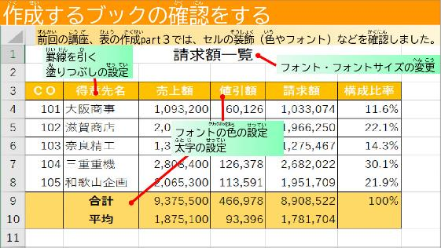

スライド 2 - 2.Excelを起動してブックを開く
さくせい かくにん
テキストキャプション: 作成するブックの確認をする
ぜんかい こうざ ひょう さくせい そうしょく いろ かくにん
前回の講座、表の作成part３では、セルの装飾（色やフォント）などを確認しました。
いろ せってい
フォント・フォントサイズの変更
いろ せってい ふとじ せってい
フォントの色の設定 太字の設定
けいせん ひ ぬ せってい
罫線を引く 塗りつぶしの設定
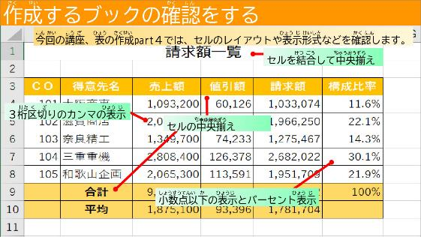

スライド 3 - 3.Excelを起動してブックを開く
さくせい かくにん
テキストキャプション: 作成するブックの確認をする
こんかい こう ざ ひょう さくせい ひょうじけいしき かくにん
今回の講座、表の作成part４では、セルのレイアウトや表示形式などを確認します。
へんこう いろ せってい ふとじ せってい
セルを結合して中央揃え セルの中央揃え
しょうすうてんいか ひょうじ ひょうじ けたく ぎ ひょうじ
小数点以下の表示とパーセント表示 ３桁区切りのカンマの表示
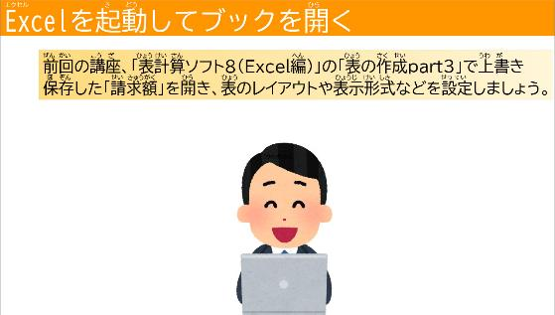

スライド 4 - 4.Excelを起動してブックを開く
エクセル き どう ひら
テキストキャプション：Excelを起動してブックを開く
ぜんかい こうざ ひょうけいさん へん ひょう さくせい うわ が
前回の講座、「表計算ソフト８（Excel編）」の「表の作成part３」で上書き
ほ ぞん せいきゅうがく ひら ひょう ひょうじけいしき せってい
保存した「請求額」を開き、表のレイアウトや表示形式などを設定しましょう。

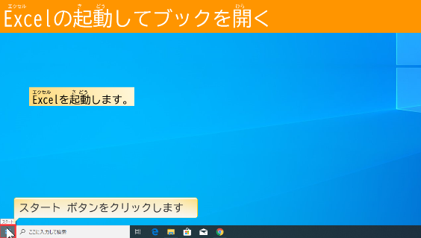

スライド 5 - 5.Excelを起動してブックを開く
エクセル きどう ひら
テキストキャプション: Excelの起動してブックを開く
エクセル き どう
Excelを起動します。

スタート ボタンをクリックします

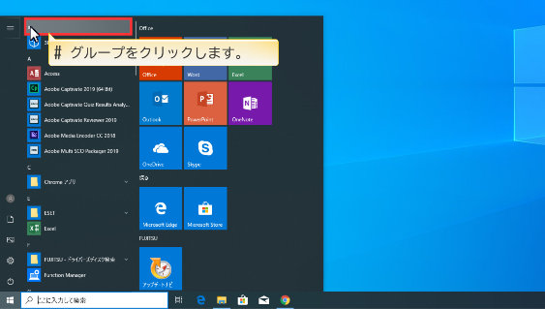

スライド 6 - 6.Excelの起動
テキストキャプション:

# グループをクリックします。

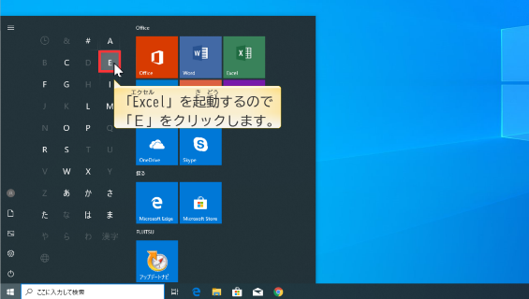

スライド 7 - 7.Excelの起動
テキストキャプション:
エクセル き どう
「Excel」を起動するので

「Ｅ」をクリックします。

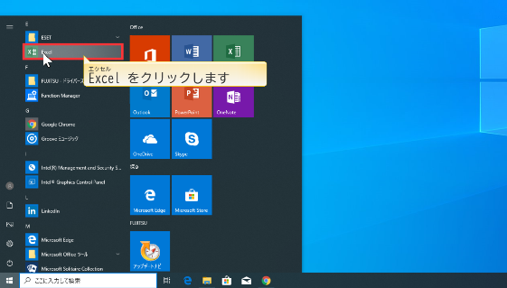

スライド 8 - 8.Excelの起動
テキストキャプション:
エクセル
Excelをクリックします。

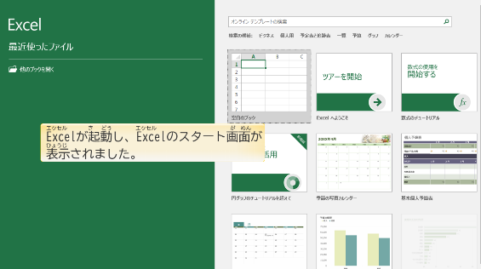

スライド 9 - 9.Excelの起動
テキストキャプション:
エクセル きどう エクセル が めん ひょうじ
Excelが起動し、Excelのスタート画面が表示されました。

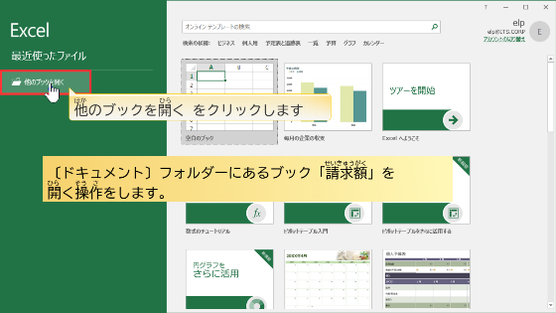

スライド 10 - 10. 保存したブックを開く
テキストキャプション:
せいきゅうがく ひら そう さ
〔ドキュメント〕フォルダーにあるブック「請求額」を開く操作をします。
ほか ひら
他のブックを開く をクリックします。

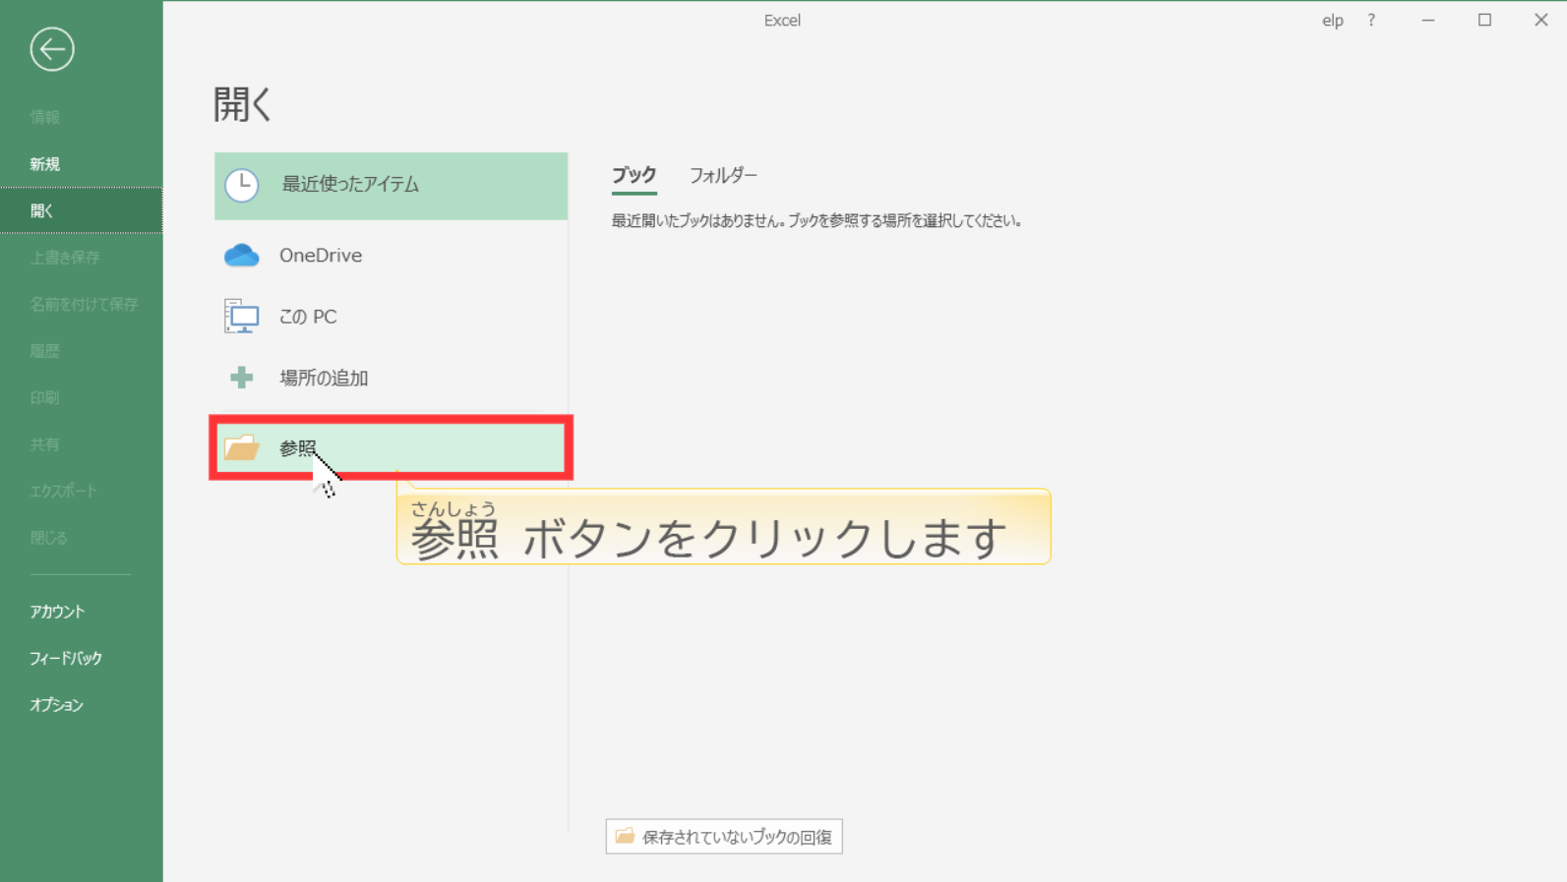
スライド 11 - 11.保存したブックを開く
テキストキャプション:
さんしょう
参照 ボタンをクリックします

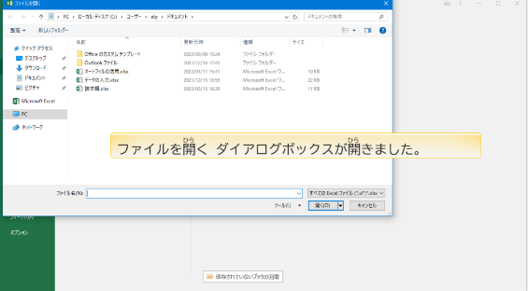

スライド 12 - 12.保存したブックを開く
テキストキャプション:
ひら ひら
ファイルを開く ダイアログボックスが開きました。

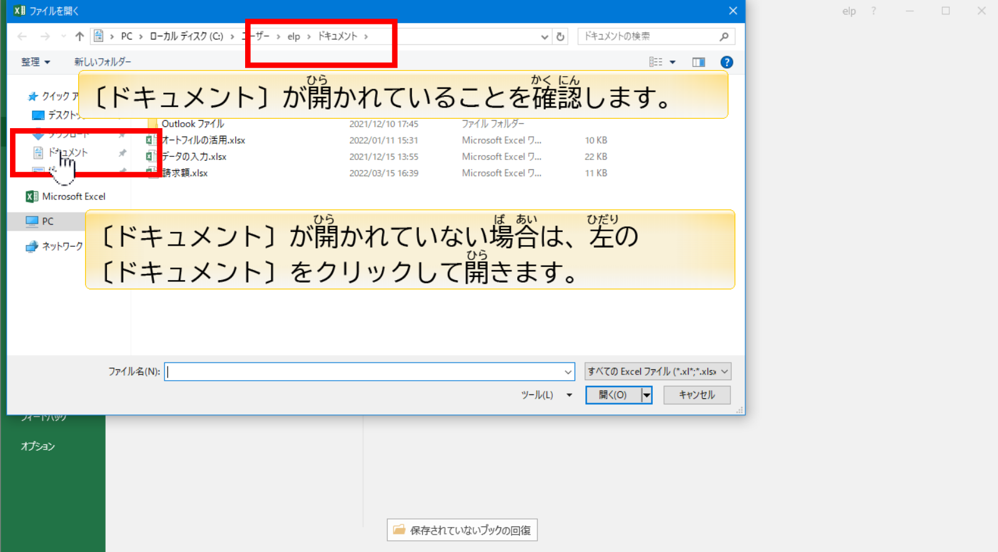
スライド 13 - 13.保存したブックを開く
テキストキャプション:
ひら かくにん
〔ドキュメント〕が開かれていることを確認します。
ひら ば あい ひだり ひら
〔ドキュメント〕が開かれていない場合は、左の〔ドキュメント〕をクリックして開きます。

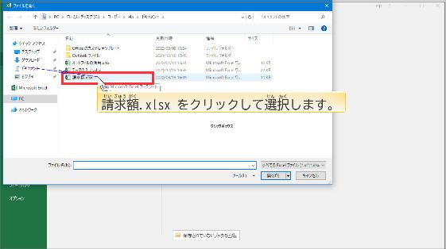

スライド 14 - 14.保存したブックを開く
テキストキャプション:
せいきゅうがく せんたく
請求額.xlsx をクリックして選択します。

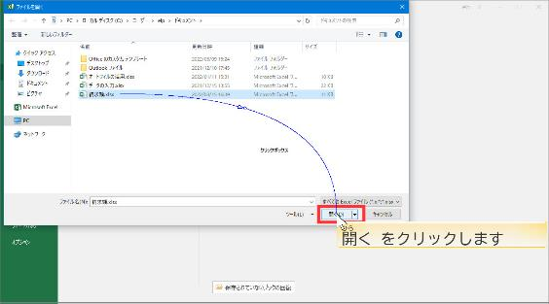

スライド 15 - 15.保存したブックを開く
テキストキャプション:
ひら
開く をクリックします

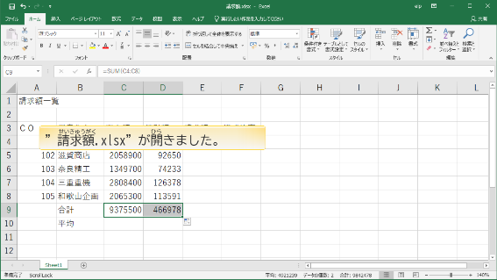

スライド 16 - 16.保存したブックを開く
テキストキャプション:
せいきゅうがく ひら
”請求額.xlsx”が開きました。

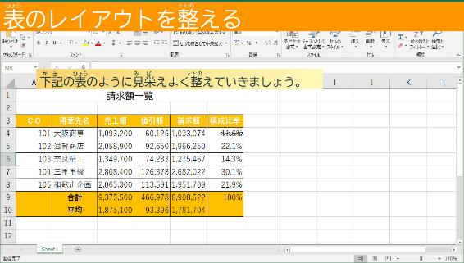

スライド 17 - 17.表のレイアウトを整える
ひょう ととの
テキストキャプション: 表のレイアウトを整える
か き ひょう み ば ととの
下記の表のように見栄えよく整えていきましょう。

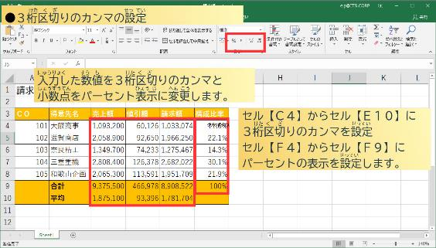

スライド 18 - 18.３桁区切りのカンマ
けたく ぎ せってい
テキストキャプション: ●３桁区切りのカンマの設定
にゅうりょく すうち けたく ぎ しょうすうてん ひょうじ へんこう
入力した数値を３桁区切りのカンマと小数点をパーセント表示に変更します。
けたく ぎ せってい
セル【Ｃ４】からセル【Ｅ１０】に３桁区切りのカンマを設定
せってい
セル【Ｆ４】からセル【Ｆ９】にパーセントの表示を設定します。

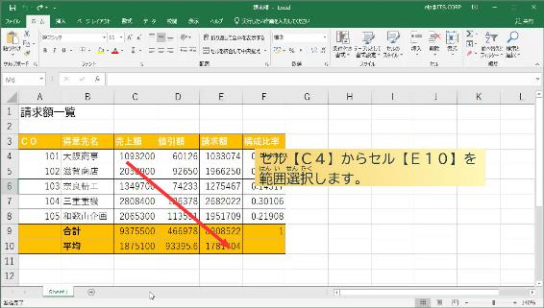

スライド 19 - 19.３桁区切りのカンマ
テキストキャプション:
はんい せんたく
セル【Ｃ４】からセル【Ｅ１０】を範囲選択します。

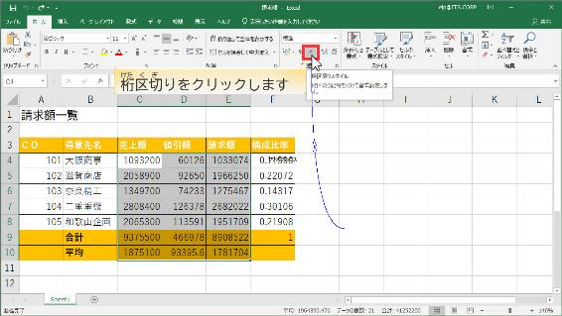

スライド 20 - 20.３桁区切りのカンマ
テキストキャプション:
けた く ぎ
桁区切りをクリックします

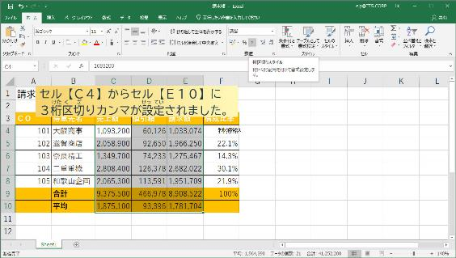

スライド 21 - 21.３桁区切りのカンマ
テキストキャプション:
けた く ぎ せってい
セル【Ｃ４】からセル【Ｅ１０】に３桁区切りカンマが設定されました。

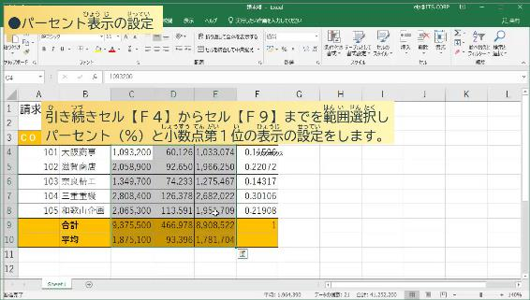

スライド 22 - 22.パーセント表示の設定
ひょうじ せってい
テキストキャプション: ●パーセント表示の設定
ひ つづ はん いせんたく
引き続きセル【Ｆ４】からセル【Ｆ９】までを範囲選択し
しょうすうてんだい い ひょうじ せってい
パーセント（％）と小数点第１位の表示の設定をします。

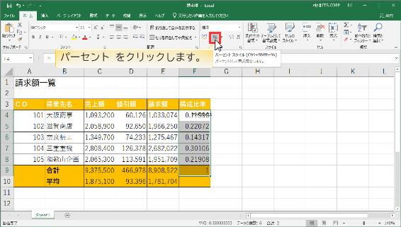

スライド 23 - 23.パーセントの設定
テキストキャプション:
パーセント をクリックします。

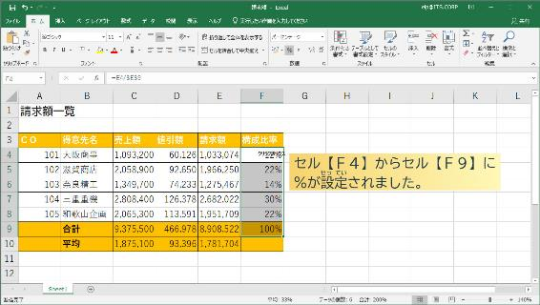

スライド 24 - 24.パーセント表示の設定
テキストキャプション:
せってい
セル【Ｆ４】からセル【Ｆ９】に％が設定されました。

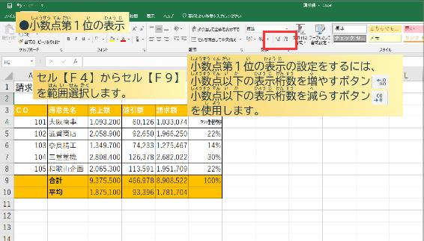

スライド 25 - 25.小数点の表示
しょうすうてんだい い ひょうじ
テキストキャプション: ●小数点第１位の表示
しょうすうてんだい い ひょうじ しょうすうてんいか ひょうじけたすう ふ
小数点第１位の表示の設定をするには小数点以下の表示桁数を増やすボタン、
しょうすうてんいか ひょうじけたすう へ し よう
小数点以下の表示桁数を減らすボタンを使用します。
はんいせんたく
セル【Ｆ４】からセル【Ｆ９】を範囲選択します。

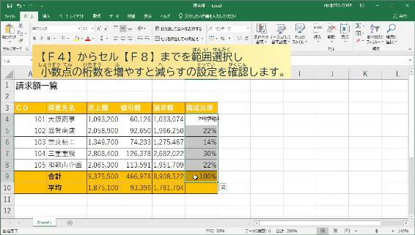

スライド 26 - 26.小数点の表示
テキストキャプション:
はんい せんたく
【Ｆ４】からセル【Ｆ８】までを範囲選択し
しょうすうてん けたすう ふ へ せってい かくにん
小数点の桁数を増やすと減らすの設定を確認します。

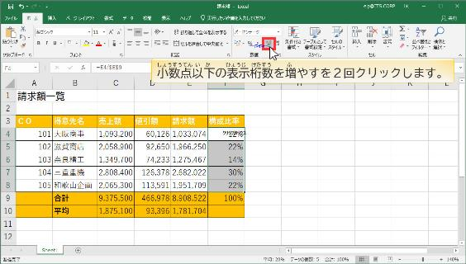

スライド 27 - 27.小数点の表示
テキストキャプション:
しょうすうてんいか ひょうじけたすう ふ
小数点以下の表示桁数を増やすを２回クリックします。

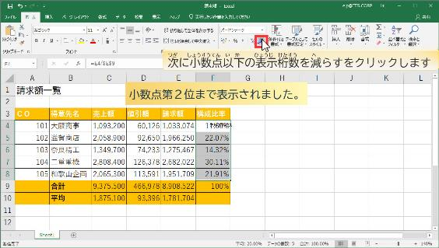

スライド 28 - 28.小数点の表示
テキストキャプション:

小数点第２位まで表示されました。
つぎ しょうすうてんいか ひょうじけたすう へ
次に小数点以下の表示桁数を減らすをクリックします

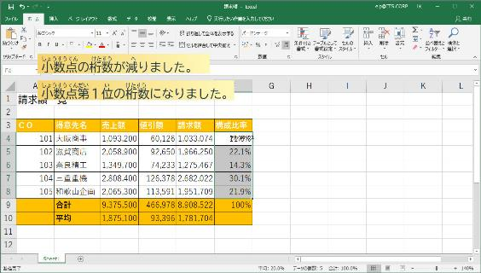

スライド 29 - 29.小数点の表示
テキストキャプション:
しょうすうてん けたすう へ
小数点の桁数が減りました。
しょうすうてんだい い けたすう
小数点第１位の桁数になりました。

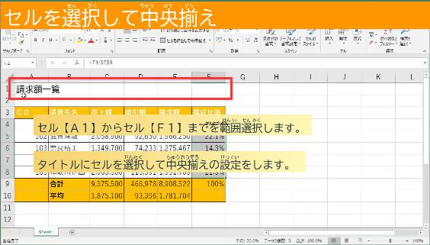

スライド 30 - 30.セルを選択して中央揃え
せんたく ちゅうおうぞろ
テキストキャプション: セルを選択して中央揃え
せんたく ちゅうおうぞろ せってい
タイトルにセルを選択して中央揃えの設定をします。
はん いせんたく
セル【Ａ１】からセル【Ｆ１】までを範囲選択します。

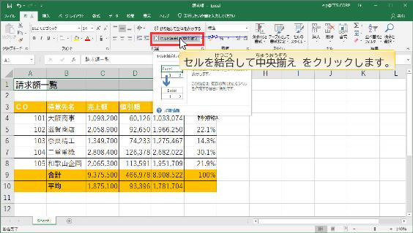

スライド 31 - 31.セルを選択して中央揃え
テキストキャプション:
けつごう ちゅうおうぞろ
セルを結合して中央揃え をクリックします。

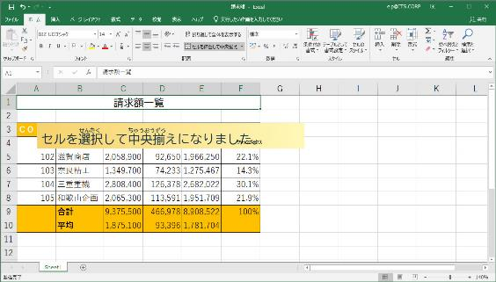

スライド 32 - 32.セルを選択して中央揃え
テキストキャプション:
せんたく ちゅうおうぞろ
セルを選択して中央揃えになりました。

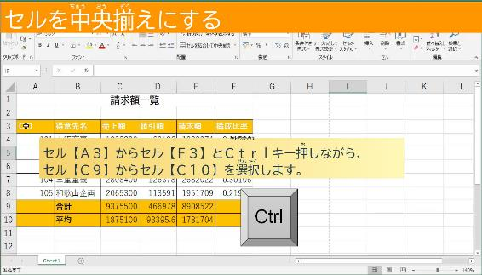

スライド 33 - 33.セルの中央
ちゅうおうぞろ
テキストキャプション: セルを中央揃えにする
お
セル【Ａ３】からセル【Ｆ３】とＣｔｒｌキー押しながら、
せん たく
セル【Ｃ９】からセル【Ｃ１０】を選択します。

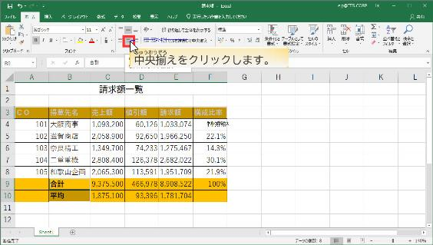

スライド 34 - 34.セルの中央
テキストキャプション:
ちゅうおうぞろ
中央揃えをクリックします。

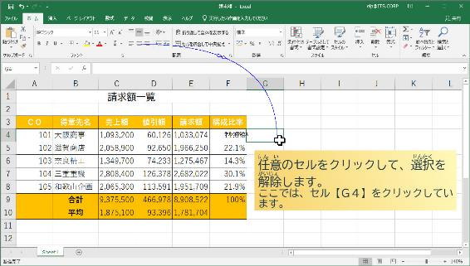

スライド 35 - 35.セルの中央
テキストキャプション:
にん い せんたく かいじょ
任意のセルをクリックして、選択を解除します。

ここでは、セル【Ｇ４】をクリックしています。

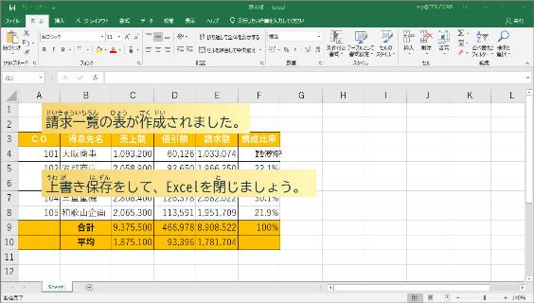

スライド 36 - 36.セルの中央
テキストキャプション:
せいきゅういちらん ひょう さくせい
請求一覧の表が作成されました。
うわ が ほ ぞん と
上書き保存をして、Excelを閉じましょう。

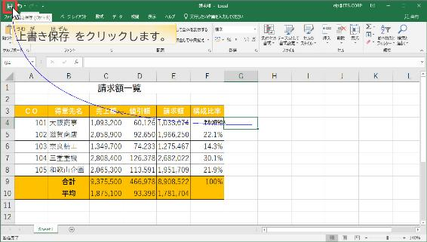

スライド 37 - 37.上書き保存
テキストキャプション:
うわ が ほぞん
上書き保存 をクリックします。

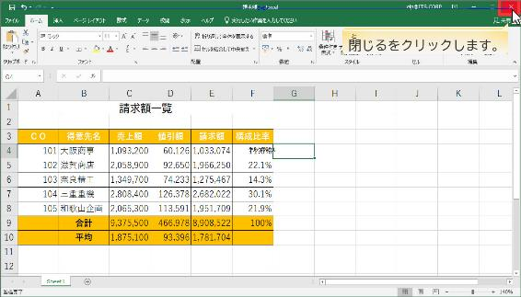

スライド 38 - 38.Excelを閉じる
テキストキャプション:
と
閉じるをクリックします。

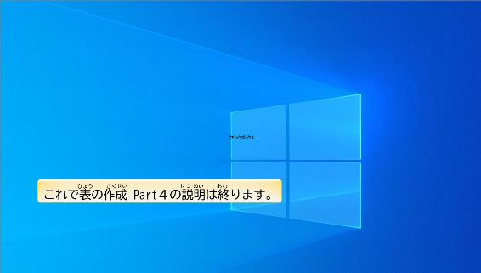

スライド 39 - 39.End
テキストキャプション:
ひょう さくせい せつめい おわ
これで表の作成 Part４の説明は終ります。

